检 测 报 告

试验名称:体压分布

主检： |  | 日期： | 2025年3月17日
审核： |  | 日期： | 2025年3月18日
批准： |  | 日期： | 2025年3月18日

北京光华荣昌汽车部件有限公司实验室

声 明

- 报告无实验室“检测专用章”无效。
- 报告无主检、审核、批准人签字无效。
- 报告涂改无效。
- 复制报告未重新加盖“检测专用章”无效。
- 对检测报告若有异议，请收到报告后15个工作日内通知实验室。
⑹ 送样检测仅对样品负责。
⑺ 电子版报告无安全密码无效。

试验单位：北京光华荣昌汽车部件有限公司实验室
地 址：北京市昌平区流村镇工业园区
电 话： (010) 60793358-5711 邮 编：102200

样品名称 | 驾驶员座椅总成  驾驶员座椅总成 | 车 型 | X5000S/质子汽车
样品件号 | DZ16251510101  ZZ16251510101 | 样品数量 | 2件
委托单位 | 项目管理部 | 生产单位 | /
送样者及其 联系方式 | 连小雨  电话：18515291579 | 送样日期 | 2025年3月18日
试验地点 | 北京光华荣昌汽车部件有限公司  实验室 | 试验日期 | 2025年4月1日
试验项目 | 体压分布
试验标准 | Q/SQ 102075
样品状态 | 量产品
试验结论 | 对2025年4月1日座椅开发部送检的 X5000S/质子汽车驾驶员座椅总成按照 Q/SQ 102075进行体压分布检测，其检测结果符合目标要求。
备 注 | /

一、试验条件
试验时间： | 2025年4月1日—2025年4月1日
试验地点： | 北京光华荣昌汽车部件有限公司实验室
试验人员： | 祁翔
环境温/湿度： | 温度：23℃；湿度： 52%
二、试验仪器设备
序号 | 设备名称 | 设备编号 | 规格型号 | 厂家 | 精度 | 有效期
1 | 体压分布测试仪 | Q-020 | CONFORMat | 北京麦斯科技（代理） | ±5% | /
三、试验方法及评价标准
1、试验方法
座椅座垫、靠背的静态体压分布测量:在台架上进行试验，测定乘员座垫、靠背体压分布。被试人员和座椅接触界面之间压力分布的测量，采用专门的测试系统。试验时的采样频率设定为1Hz。
2、评价标准
座椅座垫、靠背的静态体压分布符合理想的靠背和座垫体压分布，见图4所示。
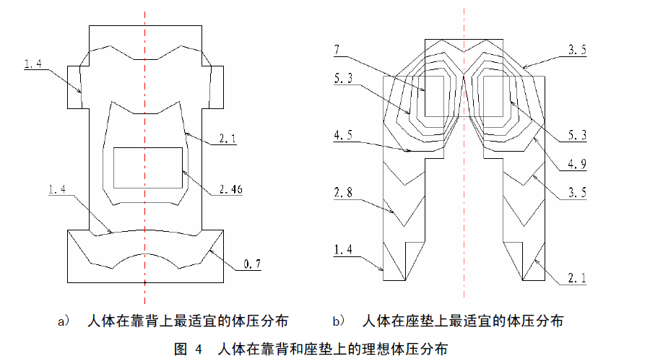
四、标准偏离
1、标准偏离
/
五、试验结果
1、试验结果
样品名称及编号  测量部位 | X5000S驾驶员座椅总成 047-001-202503 | 质子驾驶员座椅总成 047-002-202503
座垫 | 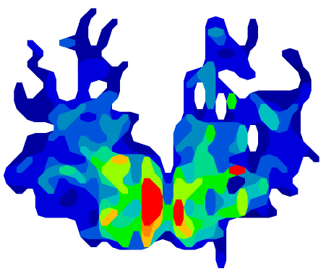 | 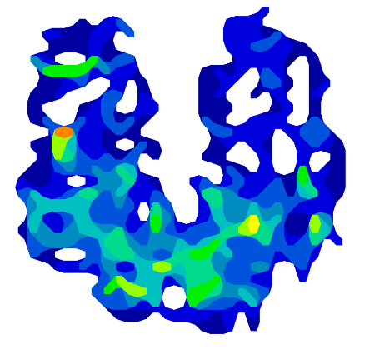
靠背 |  | 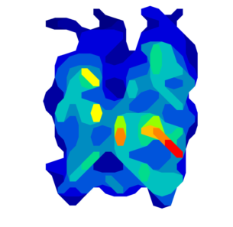

六、试验照片
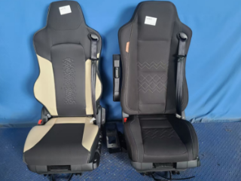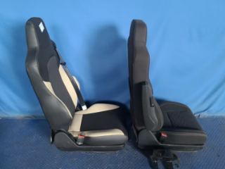
试验前
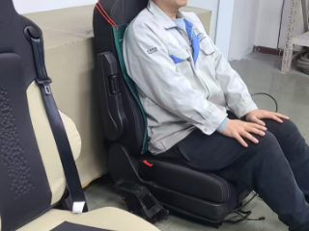
试验中
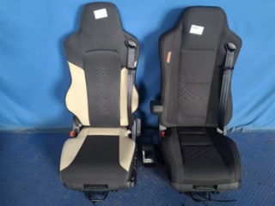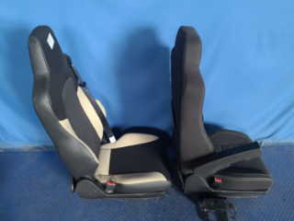
试验后
**报告结束**

